LP Contabilidad

**Tema 1**

A partir del 01.01.2020 acá debe indicar Art. 14 D

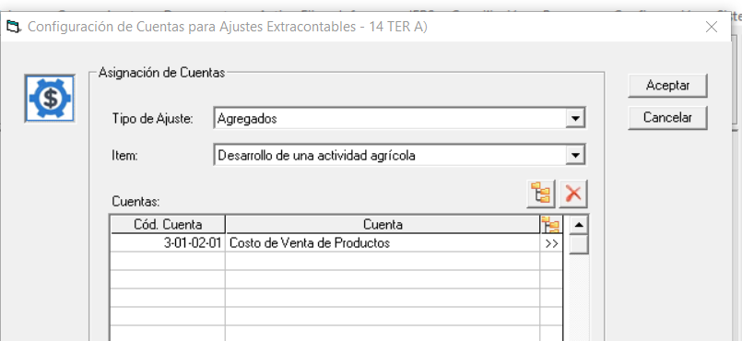

El titulo debiese ser “Configurar Cuentas Ajustes Art. 14 D LIR”

**Tema 2**

Ahora el número es 24838600

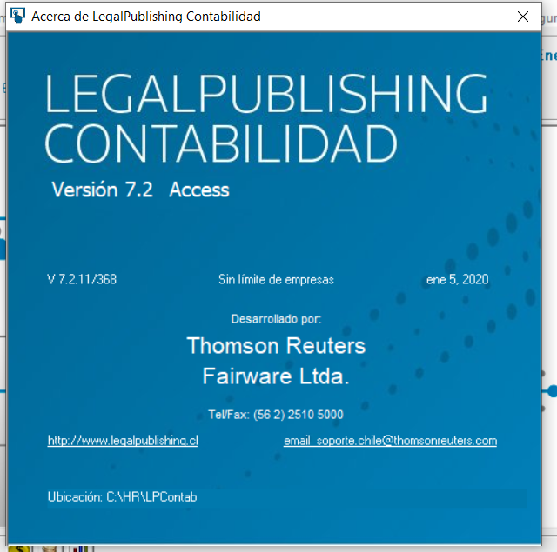

**Tema 3**

El tipo de Ajuste es “Ingreso” y “Egreso”

